CENTRO UNIVERSITÁRIO SENAC

SÃO PAULO

ANA PAULA FREITAS DE MELO BARCHA

CRISTIANO MORAES DE OLIVEIRA

DIOGO SOUZA CORDEIRO

DOUGLAS LOPES CASSIMIRO

EDVALDO APRIGIO SANTOS

HARLEI AKIRA OHTA

MARLEI CAMPOS

**Diagnóstico de Soluções de Tecnologia da Informação**

São Paulo

2021ANA PAULA FREITAS DE MELO BARCHA

CRISTIANO MORAES DE OLIVEIRA

DIOGO SOUZA CORDEIRO

DOUGLAS LOPES CASSIMIRO

EDVALDO APRIGIO SANTOS

HARLEI AKIRA OHTA

MARLEI CAMPOS

**Diagnóstico de Soluções de Tecnologia da Informação**

Projeto Integrador I apresentado ao Centro Universitário Senac – São Paulo, Polo Santo Amaro, como exigência para aprovação na disciplina Projeto Integrador.

Orientador Prof. Rogério Zenaro

São Paulo

2021

**LISTA DE FIGURAS**

Figura 1–Sistema de Informações Funcionais............................................................8

Figura 2 - Componentes da Infraestrutura de TI...........................................................9

Figura 3 - Classificações gerenciais e operacionais dos sistemas de informação.......10

Figura 4 - Escopo da Central de Serviço.....................................................................13

Figura 5 - Atividades do Gerenciamento de Problemas..............................................14

Figura 6 - Organograma Geral da empresa.................................... 17

Figura 7 - Organograma da área de TI da empresa......................................17

**SUMÁRIO**

**1 INTRODUÇÃO..................................................................................................3**

**1.1 Objetivo.........................................................................................................4**

**2 DESENVOLVIMENTO......................................................................................5**

**2.1 Missão, Visão e Valores de uma Organização..........................................5**

2.1.1 Missão.........................................................................................................5

2.1.2 Visão...........................................................................................................5

2.1.3 Valores........................................................................................................6

**2.2 Identificação das Áreas Funcionais de uma Empresa.............................6**

2.2.1 Estrutura organizacional.............................................................................6

2.2.2 Áreas Funcionais e os Sistemas da Informação.........................................7

**2.3 A Estrutura de Tecnologia da Informação Dentro de uma Empresa......9**

**2.4 Relacionamento da TI na Empresa...........................................................11**

**2.5 Conceitos e Funções de Help Desk/Service Desk..................................13**

**3 VISITA TÉCNICA............................................................................................15**

**3.1 Apresentação da Empresa........................................................................15**

**3.2 Organograma da Empresa........................................................................17 3.3 Infraestrutura do Service Desk.................................................................19**

**3.4 Service Desk e Controles..........................................................................20**

**3.5 Incidentes e Soluções de Problemas.......................................................21**

**3.5.1 Gestão de incidentes..............................................................................21**

**3.5.1.2 O que é Gestão de incidentes?..........................................................22**

**3.6 Busca Constante por Melhora nos Serviços...........................................24**

**3.7 O que é Gestão de Mudanças?.................................................................25**

**3.7.1 Por que a Gestão de Mudanças é Tão Importante?.............................25**

**3.7.2 Como Colocar a Gestão de Mudanças em Ação..................................26**

**4 CONCLUSÃO.................................................................................................27**

**REFERÊNCIAS.................................................................................................29**

# 1 INTRODUÇÃO

Desde os primórdios da civilização o homem teve que buscar maneiras de facilitar suas tarefas diárias. Quando os dedos das mãos e pés já não eram suficientes, fez-se o uso de pedras, conchas e gravetos, até chegarem ao ábaco. Posteriormente, com mais recursos, como a evolução da matemática e a introdução do papel e tinta, chegou-se ao desenvolvimento necessário para produções de raciocínio lógico, sendo que, tempos depois, com o aprimoramento da matemática, novas operações como multiplicação e divisão foram desenvolvidas.

Mais à frente, com a Europa em plena industrialização e os aperfeiçoamentos das máquinas de tear, nascia um primitivo “conceito” de programação, onde esses equipamentos eram controlados por cartões perfurados e assim a cada cartão tinha-se um produto diferente.

Através da ideia de cartões perfurados, Babbage, matemático inglês do século XIX, chegou ao desenho da *máquina analítica*, possivelmente capaz de realizar todos os cálculos, armazená-los em memória e compará-los de forma lógica, porém a mesma não se tornou realidade, uma vez que ele não dispunha da eletrônica à época. Foi ao final da década de 1880 que Hollerith, usando o conceito de cartões perfurados da máquina de tear de Jaquard, criou um equipamento que usava contatos elétricos, os quais se tocavam ou não, dependendo dos furos do cartão inserido. Nascia aí a futura IBM.

No século XX, a Era Revolução Computacional, de início, utilizando os conhecimentos da álgebra Booleana, criada ainda no século anterior, também se desenvolveu bastante a eletrônica digital e em 1930, Calude Shannon, surgiu com a ideia da utilização de relês para construção de circuitos lógicos, simplificando a implementação dos referidos circuitos.

John von Neumann foi quem chegou à conclusão da arquitetura de um computador usado até hoje, com as instruções armazenadas em uma memória. Alan Turing (1912-1954) e Alonzo Church (1903-1995) revolucionaram a realização de cálculos complexos via algoritmo.

Desde então a computação vem evoluindo em velocidade impressionante, sendo que a primeira geração de computadores são os ENIACs, construidos com válvulas. Com a invenção dos transistores vieram os IBM 1401, CDC 1604 e UNIVAC 1108, chamada de segunda geração. Na terceira nascem os Circuitos Integrados, com a miniaturização dos transistores. Na quarta geração é que nascem os primeiros computadores pessoais, Altair 8080, IBM e Apple.

A constante miniaturização e o surgimento da Internet são as principais causas que deram origem a quinta geração e a sexta.

Na atualidade, temos na palma da mão, em um smartphone por exemplo, um poder de processamento bem maior de que em um computador da década de 2000.

A Tecnologia da Informação (TI) é importante para extrair os dados do mercado(externo), da empresa(interno) e processá-los, assim transformando-os em informação precisa para a tomada de decisões dos gestores das organizações.

* 1. **Objetivo**

O projeto tem como objetivo mostrar a importância da TI nas empresas, além de demonstrar, de forma teórica, como funciona e se organiza.

**2 DESENVOLVIMENTO**

**2.1** **Missão, Visão e Valores de uma Organização**

2.1.1 Missão

A missão de uma organização é, basicamente, o motivo pelo qual esta instituição foi criada. Portanto, a missão é uma declaração de intenções, apresentando para a sociedade e seus trabalhadores qual será sua contribuição para o bem da coletividade, qual é sua razão de ser. Fica mais claro para todos quais deverão ser as principais atividades e quais deverão ser as prioridades daquela instituição. Além disso, serve como um instrumento para que seja fortalecido o comprometimento dos trabalhadores perante a empresa.

Um exemplo que se pode expor é a missão da Petrobrás, descrita em seu site na Internet

Atuar de forma segura e rentável, com responsabilidade social e ambiental, nos mercados nacional e internacional, fornecendo produtos e serviços adequados às necessidades dos clientes e contribuindo para o desenvolvimento do Brasil e dos países onde atua. (PETROBRÁS, 2020).

2.1.2 Visão

A visão ou Visão de Futuro indica como a organização se vê a longo prazo. Toda organização deve saber aonde quer chegar, ou seja, qual é seu “destino desejado”. Assim, a visão indica para os demais membros da organização quais são os objetivos “últimos”, os “macro objetivos”.

Novamente tomando a Petrobrás como exemplo, observa-se a sua visão de futuro para o quadriênio de 2020-2024: “A melhor empresa de energia na geração de valor para o acionista, com foco em óleo e gás e com segurança, respeito às pessoas e ao meio ambiente” (PETROBRÁS, 2020, p. 132).

2.1.3 Valores

Finalmente, os valores da organização indicam as características e comportamentos que se desejam criar, preservar ou adquirir na instituição. São um conjunto de padrões e normas que possam a orientar a postura e o comportamento de todos os membros da organização. Além disso, os valores servem como uma fonte de inspiração e norteamento para os trabalhadores e parceiros da organização.

Os valores do Senac SP, por exemplo, são a atitude empreendedora, a excelência, a inclusão social, o desenvolvimento sustentável, a educação para autonomia, a transparência e a inovação (SENAC/SP, 2020).

**2.2 Identificação das Áreas Funcionais de uma Empresa**

2.2.1 Estrutura organizacional

Estrutura organizacional é uma ferramenta de gestão que tem por objetivo organizar as empresas no que se refere as atividades e recursos necessários para atingir os objetivos estratégicos (SCHULTZ, 2019).

Segundo Maximiano:

Qualquer empresa precisa ser organizada, não importa se tem dois ou dois mil funcionários. Organizar é definir as responsabilidades de cada pessoa ou grupo de pessoas que trabalha para a empresa. Organizando a empresa, você define quem faz o quê, evitando omissões e confusões (MAXIMIANO, 2011, p. 83).

A estrutura organizacional precisa acompanhar os objetivos e estratégias da empresa, sendo esta estrutura uma ferramenta básica para atingir esses objetivos (OLIVEIRA, 2006).

Maximiano (2011) diz que após identificados os objetivos e as estratégias da empresa é necessário dividir o trabalho a ser feito. O resultado dessa divisão é a especialização de pessoas. Normalmente, nas empresas, essas pessoas especializadas nas tarefas ficam agrupadas em departamentos ou diretorias.

Cada departamento pode ficar responsável por uma função, tipo de cliente, por produto, área geográfica, entre outros. Esses, e outros critérios, definem a estrutura organizacional da empresa. O desenho dessa estrutura é chamado Organograma.

Conforme Chiavenato (2010 *apud* LOPES, 2019, p. 307), organograma é o gráfico que representa a estrutura organizacional de uma empresa. É um gráfico estático que mostra o esqueleto e a constituição interna da empresa, mas não mostra seu funcionamento e sua dinâmica.

2.2.2 Áreas Funcionais e os Sistemas da Informação

Segundo Laudon (2014), as organizações têm uma estrutura composta por diferentes níveis e especializações. As empresas são organizadas na forma de uma hierarquia, onde os níveis superiores são compostos de pessoal administrativo, profissional e técnico e os níveis inferiores por pessoal operacional.

Qualquer empresa, independentemente de seu tamanho, precisa desempenhar quatro funções para ter sucesso. Precisa produzir o produto ou serviço; fazer o marketing desse produto e vende-lo; monitorar as transações financeiras e contábeis; e executar as tarefas básicas de recursos humanos, tais como contratar e reter funcionários. (LAUDON, 2014, p. 38).

O’BRIEN (2013) ressalta que:

Qualquer organização possui atividades a serem executadas, problemas a serem resolvidos e oportunidades a serem aproveitadas, portanto a tecnologia da informação pode ser empregada de várias formas em uma empresa. O profissional de negócios deve ter conhecimento e noção básicos de como os sistemas de informação ajudam na execução de cada uma das funções empresariais para o sucesso da empresa (O’BRIEN, 2013, p. 313).

Esses diversos sistemas de informação são os chamados sistemas funcionais de negócios. Para Laudon (2014) o conjunto de atividades logicamente relacionadas, que definem como as tarefas organizacionais específicas são executadas é definido de processos de negócios.

Cada área funcional de uma empresa tem seus próprios processos de negócios, no entanto, esses processos, muitas vezes se interligam entre as áreas.

O volume de informações e processos para que possam ser coordenados e executados de maneira eficiente, dependem cada vez mais dos sistemas funcionais de negócios, que permitem que as áreas funcionais executem seus processos de negócios e se interliguem de maneira mais ágil e precisa. Abaixo, na figura 1, apresenta-se exemplos de sistemas de informação funcionais. Observa-se como esses sistemas auxiliam as principais áreas funcionais de uma empresa.

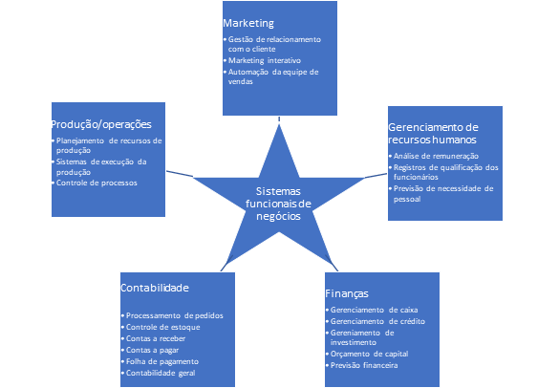Figura 1 – Sistema de Informações Funcionais

*Fonte: Lopes (2019, p. 316)*

**2.3** **A Estrutura de Tecnologia da Informação Dentro de uma Empresa**

A infraestrutura de TI dentro de uma empresa representa o pilar sobre o qual todos os sistemas de informação da empresa serão constituídos, sendo eles: hardware, software, gerenciamento de dados, redes e serviços, como demonstrado na figura 2.

Figura 2 - Componentes da Infraestrutura de TI



Fonte: Laudon (2014, p. 147)

Todas essas áreas de abrangência permitem que a TI seja alcançada em sua totalidade para que seja prestado o serviço necessário às suas demandas.

Hardware se destina a toda a parte física do sistema computacional, ou seja, toda a estrutura em máquinas e meios pelos quais são possíveis o acesso de TI, como por exemplo: os microcomputadores, utilizados como computadores pessoais; computadores de rede; assistentes pessoais, para trabalho técnico, como Echo Alexia, da Amazon e dispositivos de acesso à informação, como celulares. Os sistemas de médio porte, cada vez em maior escala, são usados como servidores de rede e para aplicações científicas e de processamento de dados empresariais.

E os mainframes, maiores e mais potentes, os quais são projetados para manipular o processamento de informações de grandes organizações com altos volumes de transações ou com problemas de cálculos complexos.

Primariamente, define-se que o software do computador é composto de dois tipos principais, software de aplicação, o qual é responsável por gerenciar o desempenho de uso específico ou aplicação específica dos computadores para contemplar as demandas de processamento de informações dos operadores(usuários) e software de sistema, o qual controla e presta auxílio as operações do sistema computacional na execução de suas tarefas. A Figura 3 dá uma visão geral e resumida dos mais relevantes tipos de software.

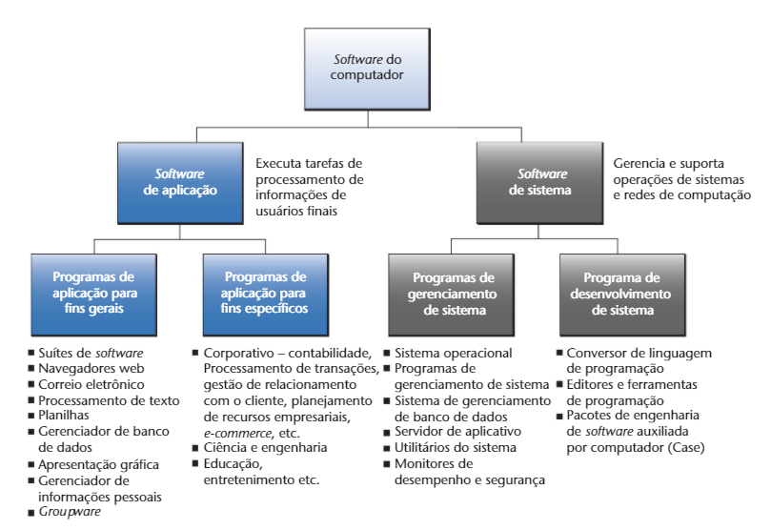Figura 3 - Classificações gerenciais e operacionais dos sistemas de informação

*Fonte: O’Brien (2013, p. 11*)

São os softwares de aplicação que permitem, por exemplo, o processamento de um texto, uma planilha ou uma apresentação. Programas de aplicação mais específicos processam informações de apoio a condutas empresariais e a funções específicas, como as aplicações de uso científico ou técnico, e outras aplicações, como já exposto, personalizadas para uma certa organização.

Os softwares de sistema dividem-se em programas de gerenciamento de sistemas e programas de desenvolvimento de sistemas.

Os programas de gerenciamento de sistemas gerenciam basicamente todo sistema de computador, o hardware, o software, a rede e os recursos de dados do sistema. Os exemplos mais notáveis são os sistemas operacionais seguidos por programas de gerenciamento de redes, de banco de dados, utilitários de sistemas, servidores de aplicação e monitores de desempenho e segurança.

Os programas de desenvolvimento de sistemas, elencados aqui como os editores de programação e os tradutores de linguagem, auxiliam os especialistas na criação de softwares voltados ou não para atividades específicas da empresa para suportar os processos empresariais.

Por último, destaca-se as linguagens de programação. Elas fazem uso de diversos pacotes de softwares de programação até que a ideia do programador chegue ao mais baixo nível, o de linguagem de máquina.

Hoje estão sendo muito usadas aplicações empresariais baseadas na web, onde, fica impossível não pensar no cenário mundial atual, de pandemia, em que muitos trabalhadores precisam trabalhar em casa, na modalidade *home office.*

# 2.4 Relacionamento da TI na Empresa

A TI tem evoluído desde sua função tradicional de suporte administrativo assumindo um papel estratégico dentro das empresas. Não apenas sustentando as operações de negócio existentes, mas, também permitindo que se viabilizem novas estratégias empresariais (LAURINDO et al., 2001). Segundo Porter et al. (apud FANTINI 2010, p. 45), é possível analisar a maturidade e influência da TI em uma organização bem como medir seus benefícios através da análise da Cadeia de Valor – conjunto de atividades na qual os produtos ou serviços são criados e entregues para os clientes.

De acordo com essa análise, no primeiro estágio ocorre a automatização de transações distintas, como a entrada de pedidos e a contabilização.

No segundo estágio, a automação dos processos envolve atividades, como a gestão de recursos humanos, gestão de equipe de vendas e criação de produtos.

No terceiro estágio, potencializado pela Internet, atividades distintas passam a ser integradas. As atividades de vendas integradas ao processo de pedido ou a adoção de sistemas, como *Customer Relationship Management* – Gestão do Relacionamento com o Cliente (CRM), *Supply Chain Management* – Gestão da Cadeia de Suprimentos (SCM) e *Enterprise Resource Planning* – Planejamento de Recursos Corporativos (ERP).

O quarto estágio é caracterizado pela integração da cadeia de valor entre os fornecedores, distribuidores e clientes. Nesse estágio, mais avançado, destacam-se os sistemas de SCM, CRM e ERP interconectados eletronicamente de tal forma que, os processos de fabricação, aquisição e delivery são totalmente integrados.

No quinto e último estágio, a TI é utilizada não só para interconectar atividades de várias empresas na rede de valor, mas também, para maximizar tais atividades em tempo real, o que já é uma realidade das tecnologias na indústria 4.0 ou na manufatura avançada. A manufatura avançada é um processo recente, iniciado em 2011 na Alemanha, baseado em uma combinação de tecnologias chamadas integradoras. Uma delas são os sistemas ciberfísicos, capazes de monitorar, por meio de sensores e softwares, um conjunto de dispositivos, máquinas e equipamentos em um processo de manufatura e fazer com que se comuniquem entre si – seu contraponto são os sistemas eletrônicos embarcados, que funcionam de forma isolada e autônoma.

Outras tecnologias envolvem a análise de *Big Data* para extrair tendências em enormes volumes de informações produzidos pelas máquinas; a computação em nuvem, em que dados são armazenados; a Internet das Coisas, que coleta e transfere dados a distância; a realidade aumentada, que sobrepõe gráficos e vídeos ao mundo real, ajudando a monitorá-lo; a impressão 3D, que permite a fabricação de produtos customizados, entre outras. Tais recursos permitem trabalhar com um nível mínimo de estoques e conectar vários pontos das cadeias produtivas (Xu et al., 2018).

Percebe-se, portanto, que a implantação da TI em uma organização consiste em uma mudança tecnológica que tem como objetivo integrar as áreas, processos e pessoas, bem como, o redesenho de sua estrutura e de suas fronteiras, aumentando sua eficácia e eficiência, e alcançar vantagens estratégicas específicas.

# 2.5 Conceitos e Funções de Help Desk/Service Desk

O *Help Desk*, consiste em um dos serviços oferecidos pelo *Service Desk*. É um setor operacional que trabalha auxiliando o usuário na utilização das funcionalidades e demandas dos *softwares*, sendo elas rotineiras e/ou na identificação e documentação da inexatidão dos *softwares*.

Sua função é servir como principal ponto de contato entre usuários e a área técnica de TI, realizando a ponte de comunicação entre ambos, através da triagem e da identificação de departamentos pela demanda apresentada pelo cliente, fazendo assim a entrega mais eficaz e satisfatória para o cliente. A figura 4 mostra o Escopo da Central de Serviço.

Figura 4 - Escopo da Central de Serviço

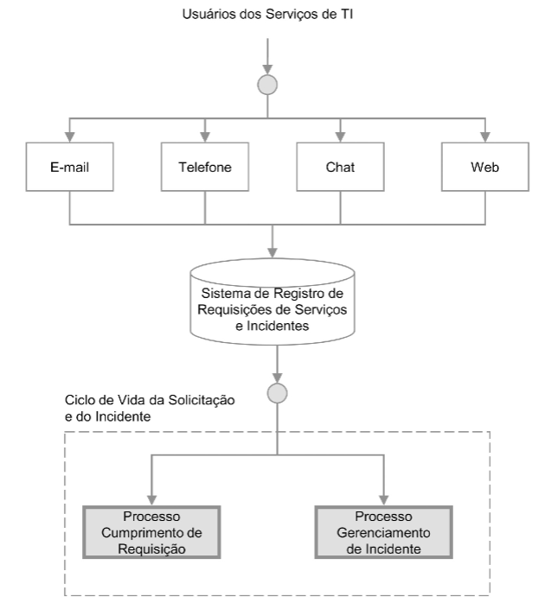

Fonte: Fundamentos do Gerenciamento de Serviços de Ti (2013. p. 342)

O *Service Desk*, o qual tem como base e construção as diretrizes do **ITIL**, tem por destinação alinhar-se ao negócio do cliente e fazer da TI parte integrante e funcional de toda a cadeia de processos de serviço de uma empresa, balanceando entre operações estáveis e responsivas. Dando poder tecnológico nas tomadas de decisões de todos os setores que a compõem.

Para que o *Service Desk* seja pleno em sua função, alguns controles são feitos por um ou mais grupos especializados em cada tipo de processamento, sendo eles os que gerenciam às entradas: requisições de serviços, requisições de mudanças, gerenciamento de nível de serviço, gerenciamento de segurança; e os que cuidam dos processamentos de saídas fazendo o fechamento de todas as informações de processamentos.

Se houve algum tipo de problema durante todo o processamento, todo esse procedimento deve ser registrado e cadastrado na BDEC - Base de Dados de Erros Conhecidos. Para os erros mais graves deve-se fazer uma revisão mais específica para analisar se todos os erros foram devidamente conduzidos para evitar erros futuros, essas informações devem ser registradas no SGCS – Sistema de Gerenciamento de Conhecimento de Serviço.

A figura 5 apresenta as Atividades do Gerenciamento de Problemas.

Figura 5 - Atividades do Gerenciamento de Problemas

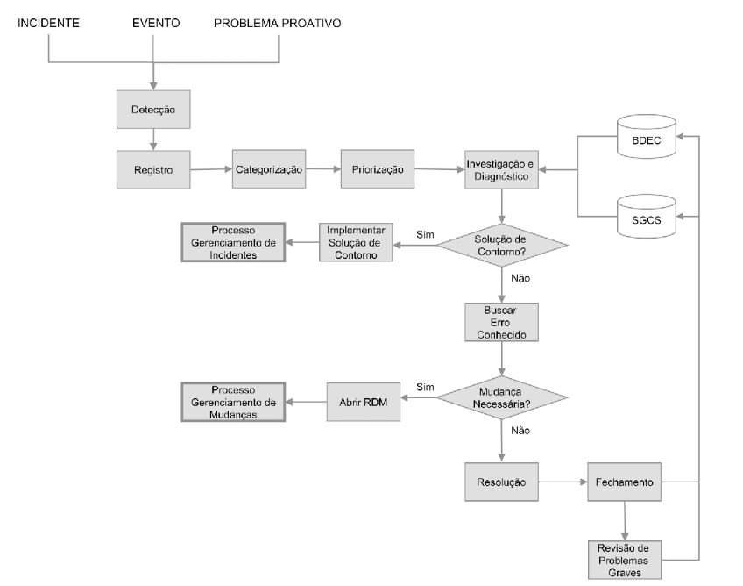

Fonte: Fundamentos do Gerenciamento de Serviços de Ti (2013, p. 333).

Há algumas confusões sobre a diferença entre incidentes e problemas. Incidentes são interrupções não planejadas nos serviços de TI e problemas são a causa raiz de um ou mais incidentes, recorrentes ou que causem impactos significativos nos negócios.

Um incidente não se transforma em um problema e não gera a abertura de um registro de problema. Sendo dois registros diferentes, atendidos por atividades diferentes, com ciclos de vida diferentes e com propósitos diferentes.

Os problemas estão subdivididos em reativos e proativos:

* Reativos: Executados como parte da Operação de Serviço como resposta a um incidente recorrente ou com impacto significativo ocorrido. São registrados no BDEC:
* Suspeita ou detecção de um ou mais incidentes;
* Análise de Impacto de incidente pelas equipes de suporte;
* Detecção automática de eventos;
* Notificação de problema por um fornecedor.
* Proativos: Iniciados e executados como parte de uma melhora no sistema, quando um incidente é identificado e serão planejadas ações de mudanças para evitarem ocorrências antes que causem impactos. São registrados no SGCS:
* Análise de Incidente eminente que possam causar impactos significativos no negócio ou análise de tendência histórica de incidente.

**3 VISITA TÉCNICA**

**3.1 Apresentação da Empresa**

A empresa XYZ, com 16 anos de mercado, atua fornecendo soluções e serviços gerenciados de infraestrutura para empresas de diversos seguimentos privados e públicos.

Conta com a experiência de Ex- gestores de TI, consultores especialistas e com alianças estratégicas com os principais fabricantes.

Localizada no Vale do Paraíba, concentra suas atividades na região e em São Paulo, atuando nas seguintes linhas de soluções:

* Serviços Gerenciados de *Service Desk, Field Service* e Suporte Especialista
* Cabeamento Estruturado, Fibra ótica, Rede WiFi e CFTV IP
* Migração para a nuvem e serviços gerenciados de *e-mail, backup*, DR e aplicações *cloud*
* Soluções de Segurança *End Point* e *Firewall UTM*
* Alocação de Profissionais
* Venda de equipamentos e licenças

Trabalha em busca do reconhecimento pela qualidade, sustentabilidade, profissionalismo dos serviços e fidelidade dos clientes.

**MISSÃO**

Simplificar a vida dos clientes, provendo serviços e soluções em Infraestrutura de TI.

**VISÃO**

Tornar-se líder regional em soluções de TI para empresas de médio e grande porte, reconhecida pela qualidade, profissionalismo e fidelidade dos clientes.

**VALORES**

Ética, Comprometimento, Agilidade, Flexibilidade, Respeito às Pessoas e Rentabilidade.

**3.2 Organograma da Empresa**

Figura 6. Organograma Geral da empresa

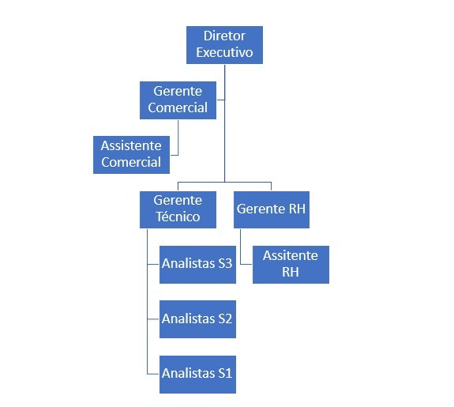

Figura 7. Organograma da área de TI da empresa

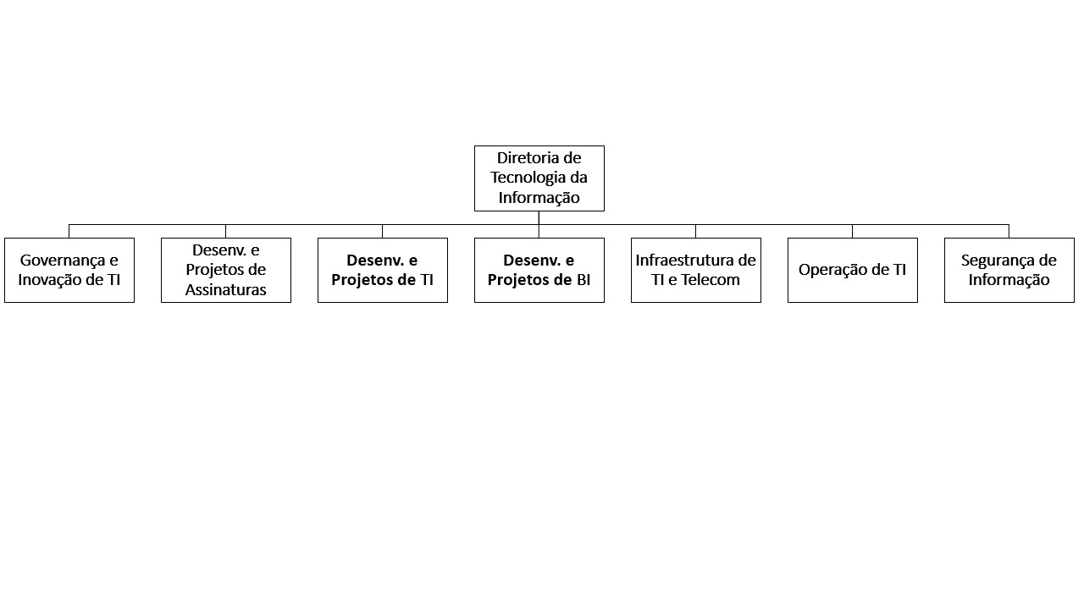

A área de TI é composta por sete gerências, conforme Figura 2:

* Desenvolvimento e Projetos de Assinaturas – responsável pelos sistemas e projetos de negócio Assinaturas, engloba a obtenção e análise dos requisitos para a evolução dos processos (análise de negócio). É responsável pela precificação, estimativas, propostas, desenvolvimento e manutenção de sistemas, bem como a concepção, planejamento e execução dos projetos desse negócio;
* Desenvolvimento e Projetos de TI – responsável pelos sistemas e projetos do negócio, engloba a obtenção e análise dos requisitos para a evolução dos processos (análise de negócio). É responsável pela precificação, estimativas, propostas, desenvolvimento e manutenção de sistemas, bem como a concepção, planejamento e execução dos projetos;
* Desenvolvimento e Projetos de BI – responsável pelos sistemas e projetos de inteligência de negócios (*Business Intelligence* – BI), engloba a obtenção e análise dos requisitos para a evolução dos processos. É responsável pela precificação, estimativas, propostas, desenvolvimento e manutenção de sistemas de BI, bem como a concepção, planejamento e execução dos projetos;
* Infraestrutura e Projetos de TI e Telecom – responsável pela precificação, estimativas, propostas e execução dos projetos de infraestrutura para todos os negócios (Assinaturas, BI e demais projetos de TI). Também é responsável pela infraestrutura de redes e canais de telecomunicações.
* Operações de TI – responsável pelo processa mento dos serviços e rotinas de produção, após sua implantação e aceite operacionais. Também é responsável pela execução e gestão dos serviços compartilhados de TI (infraestrutura e serviços comuns), processos do Service Desk e suporte à telefonia e microinformática;
* Segurança da Informação – responsável pela proteção dos ativos de informação da empresa (não apenas da TI) e pela identificação de riscos e vulnerabilidades.

**3.3 Infraestrutura do Service Desk**

A empresa possui um departamento de informática estruturado. Atende demandas tanto internas, para os colaboradores da empresa quanto demandas externas, através de contratos de prestação de serviços mensais ou avulsos.

No CPD da empresa há um *rack* onde estão os equipamentos que compõe a infraestrutura necessária para o bom funcionamento da empresa. Itens a saber:

• Um *firewall* para gerenciar o tráfego da rede, permitindo o acesso à internet ou bloqueando o acesso de acordo com as políticas de uso definidas pela empresa. Este equipamento também permite, via VPN, o acesso remoto aos sistemas da empresa;

• Um servidor físico, onde estão configurados todos os servidores, softwares e sistemas da empresa. É utilizado um *software* de virtualização, permitindo que todos os serviços citados acima sejam executados em máquinas virtuais;

• Dois *links* de internet, ligados ao *firewall*, para garantir o acesso à internet em caso de problemas em um destes *links;*

• Um PABX, configurado como um equipamento na rede da empresa, utilizando a tecnologia VoIP, permitindo que os ramais dos colaboradores sejam utilizados de maneira remota via VPN;

• Um *nobreak* com autonomia de aproximadamente uma hora, para que os sistemas continuem funcionando em caso de picos ou falhas no fornecimento de energia elétrica;

• *Switches* e demais equipamentos do cabeamento estruturado, permitindo que todas os pontos de trabalho dos colaboradores e seus aparelhos de telefone tenham rede cabeada.

Os softwares da empresa, administrados pelo Departamento de Informática são detalhados abaixo:

• Servidor de domínio *Active Directory*, permitindo cadastrar e administrar permissões de acesso a usuários, computadores, impressoras, entre outros.

• Servidor de Arquivos, permitindo que os vários departamentos da empresa possam seus arquivos centralizados em um único local, com permissões ou bloqueio de acesso para evitar acessos e alterações indevidas nos arquivos.

• Servidor Financeiro / Administrativo, permitindo o gerenciamento de todo o departamento financeiro em um único local.

Para a abertura e gerenciamento dos chamados a serem atendidos, é utilizado um sistema de *Help-Desk* para o registro destas demandas, tanto internas quanto externas dos clientes atendidos pela empresa.

São observados os pontos abaixo:

• O tempo para o primeiro atendimento de qualquer chamado, tanto internamento quanto externamente, é de 15 minutos, devendo ser registrado na abertura do chamado.

• O tempo para a resolução do chamado:

a) Chamados internos: 24horas

b) Chamados Externos classificados como baixo impacto: 24 horas

c) Chamados Externos classificados como médios impactos: 12 horas

d) Chamados Externos classificados como alto impacto ou crítico: 4 horas

O departamento de informática da empresa é divido em 3 níveis, a saber:

• N1: Registro de abertura de chamados e resolução de chamados simples;

• N2: Resolução de chamados um pouco mais complexos, que ainda podem ser resolvidos de maneira mais simples;

• N3: Resolução de chamados críticos ou extremamente complexos, bem como ter a responsabilidade de analisar, propor e implementar mudanças na infraestrutura atual.

**3.4 Service Desk e Controles**

O *Service Desk* monitora e conecta o cliente e o servidor através de *softwares,* para que tudo esteja funcionando perfeitamente e com segurança, trabalhando com vários tipos de contratos fazendo consultorias para empresas grandes e pequenas que não necessariamente estão ligadas a informática ou TI. Contratados pelos clientes para dar suporte, resolver problemas, atendimento presencial e atendimento remoto, tudo isso em várias tecnologias não só com *hardwares,* mas por todo ambiente da empresa levando atendimento diariamente e ou sempre que necessário. A empresa investe nos funcionários para que eles sejam bem graduados e com certificados que ajudam na competitividade da empresa na hora de ser contratada.

Os controles são feitos por um ou mais grupos especializados em cada tipo de processamento, sendo eles os que gerenciam às entradas:

● **requisições de serviços**: quando é feita uma solicitação por parte dos usuários clientes à empresa;

● **requisições de mudanças**: é uma solicitação de mudança a ser feita, incluem detalhes da mudança na solicitação;

●**gerenciamento de níveis de serviços**: os objetivos são definir, documentar, acordar, monitorar, medir, reportar e revisar os níveis de serviços providos; prover e melhorar o relacionamento e comunicação da empresa e o cliente; garantir a existência de metas específicas e mensuráveis para todos os serviços de TI;

●**gerenciamento de segurança**: requer profissionais altamente especializados e atualizados trabalhando de forma ininterrupta, especializados em *Firewalls, IPS, E-mail Security* e segurança web.

●  **processamentos de saída**: leva os dados do *Hardware* para o *Software*, pelos componentes (memória, processador), processando todos os dados, para dar o retorno ao usuário através da saída de informação.

Quando uma empresa decide terceirizar a área de TI do seu negócio, tudo é muito discutido, cláusulas não podem faltar no contrato de prestação do serviço, cálculos de custos, valores de trabalho, tempo de evolução da empresa a longo e curto prazo, todos os riscos operacionais e estratégicos também devem ser inseridos no contrato. Vão ser discutidos se o pessoal da empresa será transferido para o contratante ou se os profissionais do fornecedor passarão a prestar os serviços.

**3.5 Incidentes e Soluções de Problemas**

**3.5.1 Gestão de incidentes**

O objetivo da gestão de incidentes é restaurar o funcionamento de um serviço, em caso de uma ocorrência adversa. Seu propósito é garantir a qualidade e disponibilidade da operação, minimizando os prejuízos no negócio.

**3.5.1.2 O que é Gestão de incidentes?**

Segundo o **ITIL**, quando uma interrupção não planejada de um serviço de TI (ou a redução da sua qualidade) acontece, podemos dizer que houve um **incidente**. Na prática, incidentes podem ser a ausência de acesso à internet, o mau funcionamento de uma máquina ou, o famoso, *“o servidor caiu”*.

Geralmente, os incidentes são identificados pelos usuários, pela equipe de TI ou por sistemas responsáveis pelo monitoramento da infraestrutura.

A gestão de incidentes pode ser efetuada por meio de um reparo rápido, do mesmo modo que pode implicar em uma solução alternativa e mais complexa. De qualquer forma, este processo deve ser composto por etapas preestabelecidas pelo **ITIL**.

* **Identifique o incidente**

Na maioria das vezes, são os próprios usuários que reconhecem e identificam um incidente. Isso acontece através de um chamado feito por telefone, chat ou e-mail para os fornecedores do serviço.

Dica: ao atender um consumidor que solicitou suporte em decorrência de um incidente, registre toda a interação. Assim, você terá material para, ao longo do tempo, criar procedimentos padronizados a fim de otimizar o atendimento em primeiro nível.

* **Registre e classifique**

Como acabamos de ver, o registro de incidentes é uma parte fundamental da sua gestão. Ele deve ser feito através de uma ferramenta de controle, como uma planilha ou até um sistema de chamado.

Desse modo, cria-se um histórico que pode ser usado para consolidar a base de conhecimento e aprimorar o atendimento. Os responsáveis pelo suporte poderão, então, consultar um material muito mais completo e encontrar soluções com agilidade para resolver incidentes recorrentes.

Os incidentes devem ser classificados por **categoria** e **prioridade**. Para determinar a prioridade do suporte, são levados em consideração: os impactos que a ocorrência pode trazer para o resto das operações e o tempo estimado para solucioná-la.

* **Priorização**

Na gestão de incidentes, alguns casos merecem prioridade. Para decidir quais devem ser resolvidos com urgência e quais podem esperar um pouco, é comum utilizar os seguintes graus de priorização: muito alto; alto; normal; baixo e muito baixo.

* **Faça o diagnóstico**

Munido de uma base de conhecimento, dos dados do usuário, de experiências anteriores e de informações que compreendam os procedimentos técnicos do negócio, é possível fazer o **diagnóstico inicial** de um incidente. E, a partir disso, sugerir soluções que atendam a esta qualificação.

Se o atendente não tiver conhecimento técnico suficiente para administrar a situação, ocorre uma **escalada**. Ou seja, o chamado é transferido ao próximo nível de suporte para que seja resolvido

* **Resolução e conclusão**

Um ponto crucial aqui é formalizar e detalhar todas as informações importantes do processo. Fazendo isso, você poderá comunicar ao cliente que a situação foi restabelecida, além de nutrir sua base de conhecimento.

* **Gestão de problema**

As funcionalidades do S*ervice Desk* para prevenção de problemas são indispensáveis para qualquer empresa que trabalhe com sistemas informatizados. Conseguir agilidade e pro atividade nessas funções otimizam a solução de questões que possam atrapalhar o cotidiano de trabalho da empresa.

No dia a dia de uma empresa os incidentes relacionados ao funcionamento dos sistemas acontecerão, por mais que seja feito todo tipo de trabalho preventivo e que a condução dessas funções seja a melhor possível. Para que isso não gere contratempos maiores para a empresa, é importante que entre em ação o S*ervice Desk* para prevenção de problemas, com inteligência e precisão, fazendo o processo ser mais fluido.

A gestão eficiente tem grande influência na maneira como esses problemas são conduzidos: com clareza, organização e prioridades adequadas, registrando todas as informações importantes

* **Solução de problemas**

Essa característica permite que sejam visualizados todos os passos do procedimento e como está o andamento das chamadas. Assim é possível ver o status do trabalho e ter uma ideia de quando ele será encerrado.

Esse acompanhamento é feito por meio de informações referentes ao tempo de andamento do procedimento até o momento atual, o seu nível de prioridade diante de outras solicitações e quais profissionais estão trabalhando nessa solução. Isso tudo disposto em uma interface intuitiva e fácil de ser operada.

Esse acompanhamento também resulta em relatórios de dados precisos, que serão de muito valor no que diz respeito a uma análise profunda, com a proposta de evitar a repetição desses problemas, reforçando o caráter preventivo do S*ervice Desk.* Tão importante quanto solucionar é prevenir, otimizando o trabalho.

**3.6 Busca Constante por Melhora nos Serviços**

A pro atividade do *Service Desk* para prevenção de problemas aparece também na proposta de sempre trabalhar para desenvolver soluções personalizadas para os clientes, de modo que isso configure uma melhora concreta na prestação de serviços. Isso é possível pois cada cliente tem registros próprios para os responsáveis do setor de TI, o que permite ter acesso a informações relevantes sobre suas atividades.

Diante desses dados é feito um trabalho de viés preventivo, reduzindo o surgimento de problemas, de forma que sejam feitas sempre melhorias no que diz respeito ao atendimento. Assim, o cliente tem cada vez mais confiança no que o *Service Desk* pode disponibilizar, especialmente em situações emergenciais.

Reunir essas informações também possibilita realizar um constante controle de qualidade, diante da análise de como essas demandas dos clientes são atendidas. Assim, toda vez que forem necessários os serviços do *Service Desk* haverá o máximo de eficiência, atingindo bom nível de credibilidade e satisfação.

Além dos casos citados ao longo do post, o *Service Desk* oferece uma série de outros recursos apresentados de forma muito fácil, em uma interface simples e clara, de maneira organizada. Com isso, o cliente se mantém cada vez mais familiarizado e ciente do status de seus chamados.

**3.7 O que é Gestão de Mudanças?**

A gestão de mudançasconsiste na forma como os líderes e gestores da companhia conduzem as transformações necessárias para o crescimento da empresa junto aos seus colaboradores. A ideia aqui é que os funcionários tenham condições e apoio para participar desses processos para que os resultados da organização como um todo sejam impulsionados. Desta forma, faz-se necessária a aplicação de um processo estruturado, que utiliza ferramentas e recursos pensando na gestão humana diante destas transformações. Todos os níveis da organização devem fazer parte dagestão de mudanças, desde os cargos operacionais, até gerentes e alta diretoria. Alguns exemplos de mudanças organizacionais são a implantação de novos sistemas, o redesenho de processos, uma nova estratégia comercial, uma mudança física de sede, um novo posicionamento de marketing, novas políticas de Recursos Humanos, redução de custos, abertura de filiais, entre muitos outros.

**3.7.1 Por que a Gestão de Mudanças é Tão Importante?**

O grande objetivo da **gestão de mudanças** é aumentar as chances dos projetos e processos de transformação dentro das companhias alcançarem o sucesso. Para isso, o foco é reduzir o impacto dessas iniciativas na rotina de todos os colaboradores, o que irá trazer um maior retorno sobre o investimento. O fato é que qualquer mudança dentro de uma organização irá interferir em pontos importantes, como funções, sistemas, processos, comportamentos, entre outros. E por mais que o objetivo dessa transformação seja positivo, como tornar a companhia mais competitiva ou eficaz, é comum encontrar resistência e dificuldades de adaptação. É aqui que uma gestão de mudanças eficiente faz toda a diferença. Ela precisa estar presente e ser implantada com assertividade e segurança, para que não prejudique a produtividade dos funcionários e garanta que a transformação aconteça da melhor forma.

Vantagens da gestão de mudanças A gestão de mudanças traz uma série de benefícios às empresas: Redução dos riscos da transformação um bom trabalho de gestão de mudançasengloba uma análise profunda de todos os possíveis impactos dessa transformação e seus efeitos na organização. Dessa forma, fica mais fácil conhecer e evitar os riscos e imprevistos que podem surgir no meio do caminho. Ao reduzir esses impactos, as equipes e gestores trabalham dos custos outro com mais confiança e assertividade

Melhor avaliaçãoponto positivo da gestão de mudanças e todo o planejamento que ela proporciona é a avaliação dos custos. Ao evitar a improvisação e traçar um planejamento completo esses gerenciamentos de mudanças permite prever com mais segurança os custos das transformações. Isso permite, além de uma priorização dos investimentos da companhia, saber ao certo o valor da mudança e não comprometer dessa forma os recursos da empresa. Melhoralinhamento estratégicoComo a gestão de mudançasenvolve todos os departamentos da companhia que são impactados com aquela transformação, torna-se mais fácil alinhar as expectativas e a estratégia. Transforma ações determinam novos planos de ação e, para que os resultados esperados sejam alcançados, é necessário que todos os envolvidos estejam alinhados e sabendo do que está acontecendo. A gestão de mudanças torna isso realidade.

**3.7.2 Como Colocar a Gestão de Mudanças em Ação?**

Para a gestão de mudanças de fato acontecer na empresa é fundamental ter um bom planejamento e mostrar para todos os colaboradores a necessidade e a importância dessa transformação. O próximo passo consiste em estabelecer uma equipe de liderança, composta por funcionários de diferentes departamentos, que será responsável por influenciar os demais e resolver possíveis problemas. Desenvolver uma estratégia consistente e deixar claro para onde a empresa está caminhando com essas mudanças também é fundamental. Assim como comunicar tudo isso com clareza. Analisar e eliminar possíveis obstáculos é outro passo da gestão de mudanças, como a centralização do poder e o excesso de burocracias. É o momento de identificar essas variáveis e solucioná-las. Outro ponto importante é pensar na capacitação dos funcionários para que eles consigam lidar com segurança com as transformações que impactam o seu dia a dia. Isso irá evitar quedas de motivação e produtividade. Um último detalhe fundamental é garantir que a mudança seja algo permanente. Afinal, resistências e hábitos antigos podem prevalecer nessa hora e isso não pode acontecer. É importante incorporar as transformações ao DNA da organização.

**4 CONCLUSÃO**

A importância da Tecnologia de Informação nas empresas é uma realidade observada, cada vez mais evidente, no decorrer das últimas décadas.

As soluções tecnológicas, promoveram grande sustentabilidade nos processos de negócios das empresas. Cada área funcional, tem seus próprios processos, que precisam estar disponíveis entre todas as áreas, promovendo uma interligação de dados, de maneira ágil e precisa.

A tecnologia hoje, é vista como uma ferramenta essencial para o funcionamento e desenvolvimento do negócio. E está presente no nível estratégico, tático e operacional.

No entanto, manter toda estrutura de TI na empresa, nem sempre é viável, principalmente quando o produto principal da empresa não é da área tecnológica.

Este trabalho discorreu sobre as soluções de TI nos negócios. Para facilitar o entendimento dessas soluções, na prática, este estudo contou com uma entrevista à um profissional da empresa XYZ, que atua na área de soluções em TI.

Foi possível observar todas as etapas da estrutura, desde como é feito o contato com o cliente, o estudo e entendimento do problema e a finalização da proposta de serviço.

A empresa trabalha tanto com soluções de hardware como de software. A necessidade constante de atualização profissional, estabelecer parcerias com fornecedores, prestar suporte ágil e eficiente são alguns dos principais itens para que os clientes buscam da empresa.

A entrevista conseguiu evidenciar, para o grupo, que bastante parte do conteúdo pesquisado sobre Soluções de Tecnologia da Informação, faz realmente parte da rotina de TI, nas empresas. Os problemas recorrentes e a busca constante por soluções é o grande desafio da tecnologia.

# REFERÊNCIAS

FANTINI, Mateus Morato. **Redes e inovação entre empresas**: o papel da TI na formação e implementação de estratégias.2010. 118 p. Dissertação (Mestrado Profissional em Administração) – Pontifícia Universidade Católica de Minas Gerais, 2010.

FREITAS, Marcos André dos Santos. **Fundamentos do Gerenciamento de Serviços de Ti**. Adaptado do livro ITIL® Service Operation sob Licença do Cabinet Office, 2013.

LAUDON, Kenneth C.; LAUDON, Jane P. **Sistemas de Informação Gerenciais**. Tradução Célia Taniwaki. São Paulo: Pearson, 2014.

LAURINDO, Fernando José Barbin et al. O papel da tecnologia da informação (TI) na estratégia das organizações. **Gestão & Produção**, v. 8, n. 2, p. 160-179, 2001.

LOPES, Ailson da Silva. Inversão do Organograma: uma poderosa ferramenta para melhoria da tomada de decisões organizacionais. **Revista Valore**, Volta Redonda, v. 4, p. 306-316, 2019.

MAXIMIANO, Antônio Cesar Amaru. **Administração para empreendedores**: fundamentos da criação e da gestão de novos negócios. São Paulo: Pearson, 2011.

O’BRIEN, James A.; MARAKAS, George M. **Administração de Sistemas de Informação**. Tradução Rodrigo Dubal. Porto Alegre: AMGH Editora, 2013.

OLIVEIRA, Djalma de Pinho Rebouças. **Sistemas, Organização & Métodos**: uma abordagem gerencial. São Paulo: Atlas, 2006.

PETROBRAS. **Relatório de Sustentabilidade 2019**. Disponível em:

<<https://sustentabilidade.petrobras.com.br/src/assets/pdf/Relatorio-Sustentabilidade.pdf>>. Acesso em: 22 nov. 2020.

PETROBRAS. **Plano Estratégico**. Disponível em: <<http://www.petrobras.com.br/pt/quem-somos/estrategia-corporativa/>>. Acesso em: 22 nov. 2020.

PORTER, Michael E.; MICHAEL; **Ilustraciones GIBBS**. Strategy and the Internet. 2001.

SENAC. **Vários sonhos, o mesmo caminho**: a educação! São Paulo. Disponível em: <https://www.sp.senac.br/sobre-o-senac>. Acesso em: 22 nov. 2020.

SCHULTZ, Felix. Estrutura Organizacional: Tudo o que você precisa saber em 2019. **Portal Bom Controle**, São Caetano do Sul, 23/09/2019. Disponível em:

<<https://bomcontrole.com.br/estrutura-organizacional/>>. Acesso em: 14/11/2020

XU, Li Da; XU, Eric L.; LI, Ling. Industry 4.0: state of the art and future trends. **International Journal of Production Research**, v. 56, n. 8, p. 2941-2962, 2018.